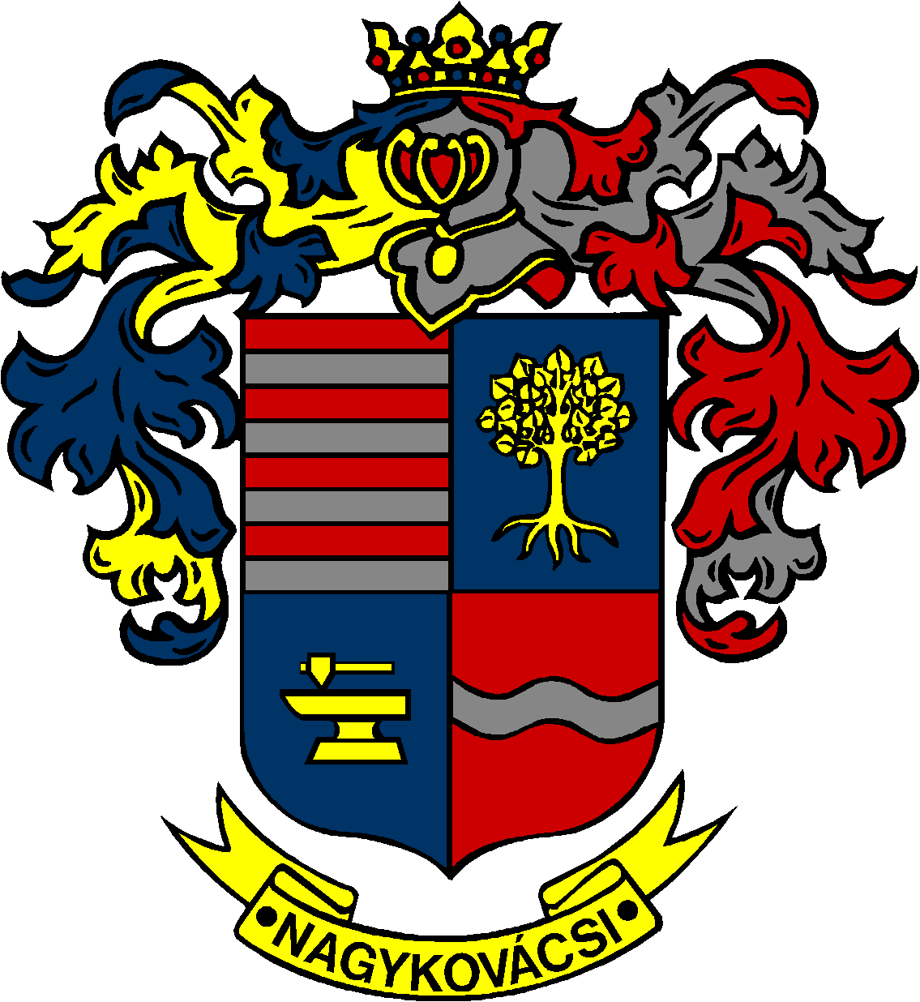

NAGYKOVÁCSI NAGYKÖZSÉG ÖNKORMÁNYZATA
PÉNZÜGYI BIZOTTSÁG

ELNÖKE

MEGHÍVÓ
Nagykovácsi Nagyközség Önkormányzatának
Pénzügyi bizottsága ülésére

Az ülés helye: Öregiskola Közösségi Ház és Könyvtár
Időpontja: 2024. március 18. (hétfő) 17 óra 30 perc

Napirend:
Nyílt ülés:
- Döntés a “Nagykovácsi Zsíroshegyalja településrész- Nagykovácsi “C” vízgyűjtő terület – csapadékvízelvezetési gerinchálózatának megvalósítása I. ütem“ tárgyban kötött vállalkozási szerződés módosításáról E – 27
Előterjesztő: Kiszelné Mohos Katalin polgármester
Előadó: Karajzné Illinger Enikő osztályvezető
Tárgyalja: PB

Zárt ülés:
- Döntés földrészletek településfejlesztési célból történő megvásárlásáról E – 20
Előterjesztő: Kiszelné Mohos Katalin polgármester
Előadó: Györgyi Zoltán főépítész
Tárgyalja: PB

Nagykovácsi, 2024. március 14.
Honti Zoltán sk.
elnök

